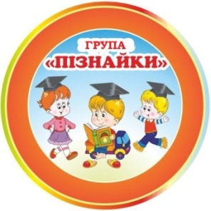
Група старшого дошкільного віку «Пізнайки»
Вихователі:
Бащук Галина Юріївна
Сенюк Людмила Сергіївна

Пропонуємо Вам підбірку цікавих розвиваючих завдань на тиждень за темою «Природа космосу»
1. Запитайте в дітей що таке космос і як можна дістатися до космосу? Запропонуйте дітям побудувати ракету з конструктора.
2. Включіть відео про планети Сонячної системи.
https://www.youtube.com/watch?v=ITub7NYgY2Y
3. Познайомте дітей з професією «космонавт»
Покажіть фото першого космонавта, який полетів в космос:
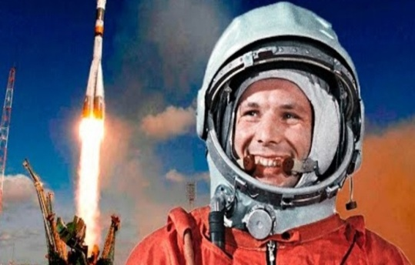

Розкажіть, що Юрій Гагарін в минулому столітті облетів Землю на космічному кораблі «Восток». Дещо пізніше космос відвідали американські космонавти, які висадилися на Місяць. У 1997 році в космос полетів перший космонавт незалежної України Леонід Костянтинови Каденюк. Перед тим як люди зважилися полетіти в космос експеримент із польотом у ракеті провели на собаці. Так Лайка стала найпершою живою істотою, яка побувала в космічному просторі.
Розгляньте планети Сонячної системи за посиланням https://www.youtube.com/watch?v=ITub7NYgY2Y
4. Пограйте в дидактичну гру «Який? Яка? Яке?» (Підбір слів-означень до заданого слова).
-Сонце яке? (Гаряче, ласкаве, кругле, пекуче, велике, яскраве, жовтогаряче…)
-Місяць який?(Круглий, гарний, нічний, космічний, круглолиций…)
-Зорі які?(Яскраві, нічні, загадкові, космічні, сяючі, маленькі, чарівні…)
5. Дидактична гра «Склади космічне речення»(Вчити правильно будувати речення зі сполучником «а»).
-Місяць один , а зірок-…( багато).
-Місяць схожий на скибку хліба, а зорі на-…( іскорки).
-Соце світить вдень, а місяць-…( вночі).
-Місяць великий, а зорі-…( маленькі.)
-Пташки літають над землею низько, а космонавти-…( високо)
6.Дидактична гра «Який звук є у всіх словах?»
Планета, Плутон, політ [П]
Сонце, Сатурн, сузір’я [С]
Ракета, Уран, Марс [Р]
Космонавт, Меркурій, скафандр [К]
7.Познайомте дітей з новим словом КОСМОС. Пограйте в гру «Віднайди слово». Роздрукуйте або напишіть будь-які слова, серед яких буде уже знайоме слово Космос. Запропонуйте малюкам це слово обвести кольоровим олівцем. Разом порахуйте голосні і приголосні звуки у слові, поділіть слово на склади, визначте перший і останній звук у слові.
. 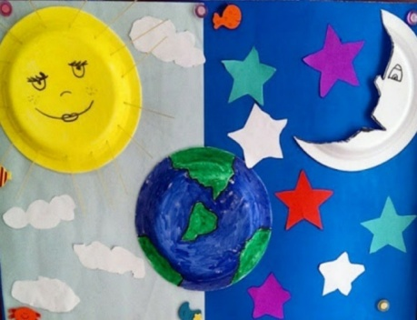
8.Виконайте аплікацію на тему «Космос»
Матеріал для роботи: пластикові, або паперові тарілки, фарба (щоб фарба краще лягала на пластиковий посуд можна змішати клей ПВА з фарбою), кольоровий папір, ножиці, клей, для зірочок можна використати фольгу або фантики від цукерок, фломастери для домальовування деталей.

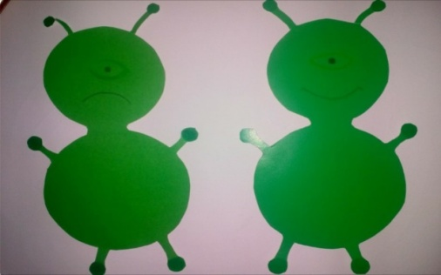
9. В гості завітав інопланетянин. Розкажіть що він прилетів з планети Марс, тому його звати Марсик.

Зверніть увагу на картинку і запитайте який в нього настрій. Розкажіть що Марсик просить допомогти йому, бо його зачарував злий чаклун. Тепер на його планеті всі сумні і нечемні. Допоможіть йому..

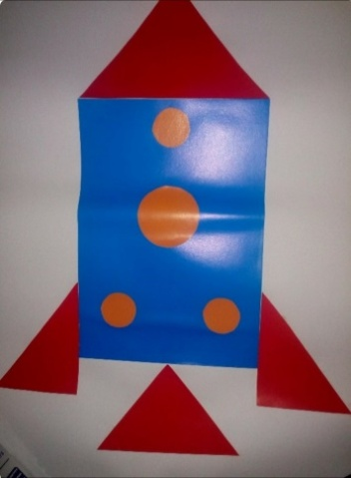
10.Запропонуйте полетіти на ракеті.
Зверніть увагу дитини, з яких геометричних фігур складається ракета на картинці.
- Скільки трикутників на ній є? якого вони кольору?
- Скільки кругів? Якого вони кольору?
- Скільки прямокутників? Якого вони кольору?

11. Запропонуйте дитині порахувати від 1 до 10 і навпаки, щоб злетіла ракета.

12. З’явилась хмаринка, її надіслав злий чаклун. Нам потрібно виконати завдання з картинок. Запропонуйте дитині розглянути картинки. Зачитайте питання.
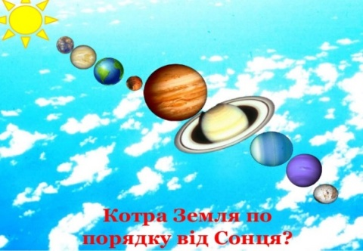
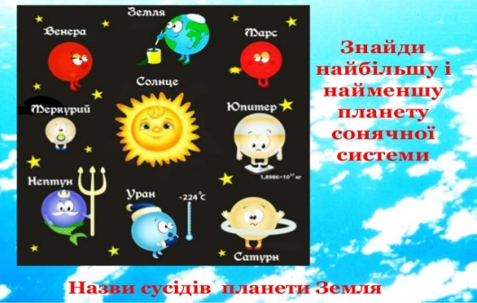

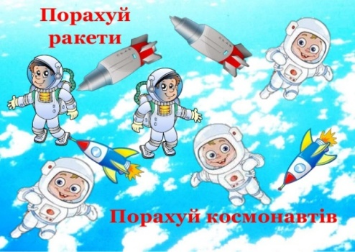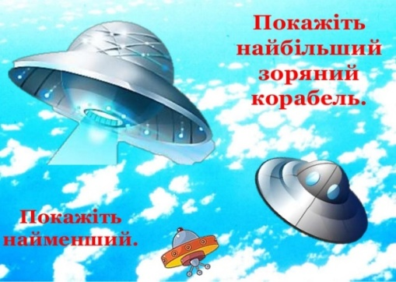

13. Розкажіть, що злий чаклун зачарував цифри і вони посварилися і забули своїх сусідів. Запропонуйте допомогти їм помиритися. Гра «Цифри сусіди»
4

7

1 |  | 3 |  | 5 |  | 7 |  | 9

14.Гра «Замалюй правильну кількість предметів
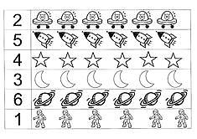
15. Гра»Зіркові приклади»
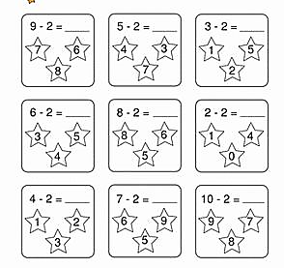
16 Прочитайте вірш «Наша планета Земля» А. Савчука
Наша планета – Земля, щедра вона і багата
гори, ліси і поля –
наша домівка, малята.
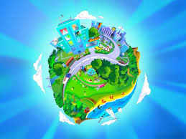
Сонечко рано встає,
День промінцями засвітить.
Все, що навколо – твоє,
Слід берегти і любити
Пильно навколо дивись!
Оберігай кожну гілку!
Пісні у пташок учись,
А працьовитості в бджілки.
Запитання до дітей:
- Яка Земля? (велика, гарна )
- Яка за формою? (кругла, має форму кулі)
- Який колір переважає? (синій, блакитний)
- Які люди можуть працювати в космосі? (космонавти)
- На чому космонавти вирушають у космос? (на ракеті)

17.Запропонуйте переглянути відео «Космос для малюків»
https://www.youtube.com/watch?v=s8-7-Xwg1JY
18. Запропонуйте дитині розглянути глобус.
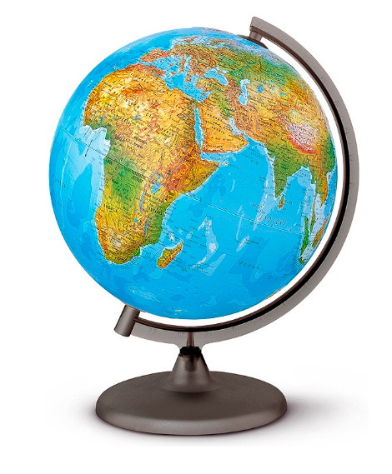
Запитайте в дитини, чому глобус круглої форми. Які кольори вона бачить на ньому? Якого кольору більше? Що означає зелений колір, синій, жовтий?

19. Виконайте малюнок сонячної системи об’ємними фарбами.
Для цього вам знадобиться:
- аркуш цупкого паперу,
- 2 частини піни для бриття,
- 1 частина клею ПВА,
- барвники (можна використати фарбу для пасхальних яєць).
Зверніть увагу, що така фарба сохне до 3 годин.

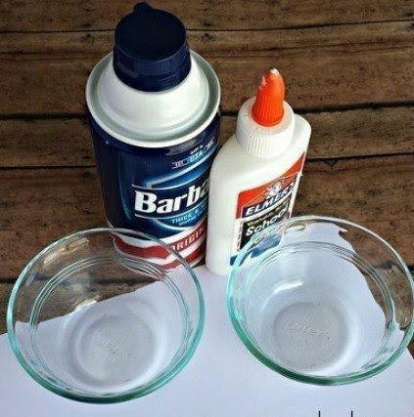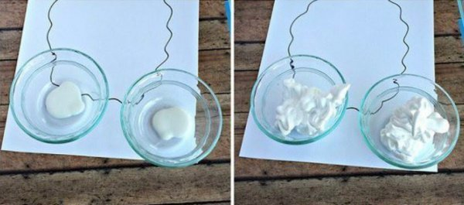
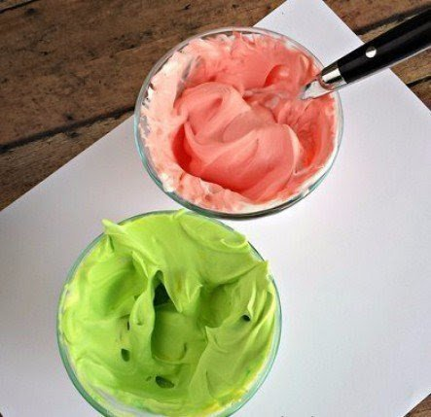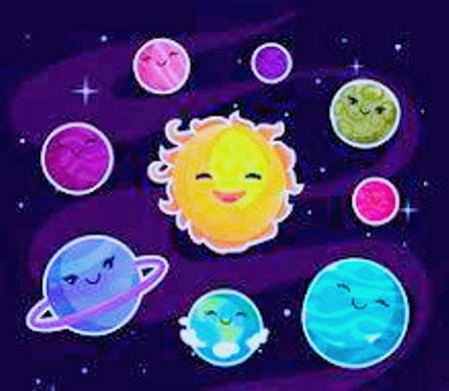

21. Виконайте ліплення на тему «Космос» за допомогою пластикової або паперової круглої тарілки, пластиліну.
